Mattermost: Konto anlegen, erste Anmeldung
Mattermost erfordert, dass Sie sich einmalig mit ihrer Dienstlichen Mailadresse am Kollegiumsforum registrieren und ein Benutzerkonto erstellen. Es werden nur Mailadressen der Domain quenstedt-gymnasium.de zur Anmeldung akzeptiert.

Gehen Sie wie folgt vor:
Öffnen Sie im Browser die Seite https://chat.schule.social/
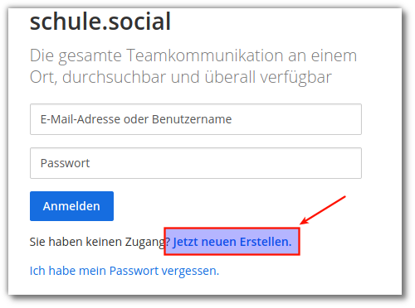
Klicken Sie den verweis an, um einen neuen Zugang zu erstellen.

